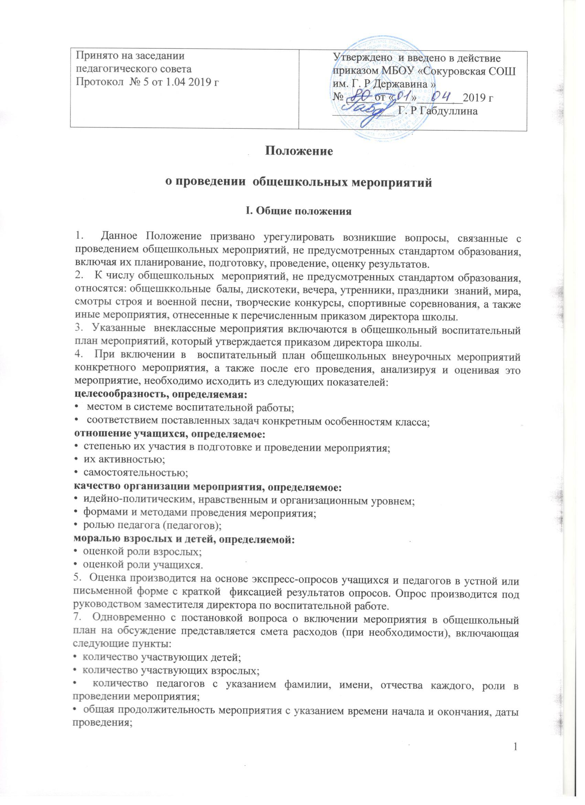
• дежурство педагогов, если необходимо;
• материальное обеспечение: костюмы, инструменты, аудио-видеотехника, канцтовары, грамоты, призы для конкурсов и т.п.;
• фамилия, имя, отчество ответственного за проведение мероприятия.
8. При проведение внеклассного мероприятия классный руководитель не должен оставлять детей без внимания. Классный руководитель несет ответственность за подготовку мероприятия, отвечает за жизнь и здоровье учащихся во время мероприятия.
9. При проведение выездных экскурсий, походов, выходов в УДО, в учреждения культуры и спорта классный руководитель должен провести инструктаж с последующей регистрацией в журнале по охране жизни и здоровья учащихся.
10. При выезде обучающихся за пределы района заместитель директора по ВР предоставляет в УО приказ по школе, списки детей, уведомление на имя начальника ГИБДД района, разрешение на выезд.

II . Порядок организации внеурочной деятельности

2.1. По окончанию уроков в школе проводятся внеклассные мероприятия. К ним относятся: занятия в кружках, секциях, мероприятия, проводимые по плану классных руководителей и по плану школы.
2.2. Кружки и секции проводятся в строгом соответствии с расписанием. Все изменения в расписании согласуются с зам.директора по ВР
2.3. Внеклассные мероприятия по планам классных руководителей проводятся с 14:30 до 18:00, в субботу до 16.00. Заявка на проведение внеклассного мероприятия, оканчивающегося после 16.00 предоставляется зам.директора по ВР не позднее чем за неделю в заявке должен быть кратко изложен план мероприятия и количество занятиях в нем учащихся. Не разрешаются праздничные мероприятия без плана, сценария творческих выступлений учащихся в различных художественных жанрах.
2.4. Общешкольные мероприятия проводятся в сроки установленные планом работы на текущий месяц. Участие классных руководителей в общешкольных мероприятиях, в которых задействованы учащиеся их классов является обязательным. Классные руководители обязаны принимать активное участие в подготовке и проведении таких мероприятий.
2.5. Во внеурочное время учащиеся должны соблюдать дисциплину и правила внутреннего распорядка школы.
2.6. Категорически запрещается:
- -нецензурно выражаться, курить, принимать наркотики, алкогольные напитки, в т.ч. пиво;
- -пользоваться содержимым баллончиков предназначенных для самообороны.
- -использовать пиротехнические средства.
2.7. При посещении кружков, секций, классных и общешкольных мероприятий, проводимых, после 15.30 учащимся не разрешается, находиться в помещениях школы, в т.ч. коридорах и рекреациях, проход которых не является необходимым по плану мероприятий. Начало работы кружка или секции учащиеся дожидаются в гардеробе, откуда их сопровождает в класс руководитель.
2.8. В течение учебного дня учащиеся должны находиться в школе только в сменной обуви, а также иметь заполненный на текущую неделю дневник, который проверяется классным руководителем не реже раза в неделю.
2.9. Обо всех несчастных случаях, травмах в школе немедленно сообщать дежурному администратору. Классный руководитель в день происшествия обязан предоставить информацию о случившемся в администрацию школы в соответствии с установленной формой.

